Čtyřleté studium a vyšší osmileté studium

Předmět | První ročník | Druhý ročník | Třetí ročník | Čtvrtý ročník
Matematika | Matematika pro gymnázia  (nakl. Prometheus)  Základní poznatky  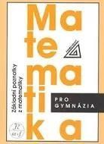  Rovnice a nerovnice  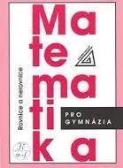 | Matematika pro gymnázia  (nakl. Prometheus)  Planimetrie  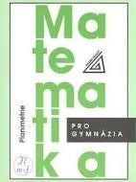  Funkce  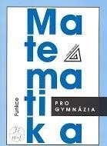 | Matematika pro gymnázia  (nakl. Prometheus)  Stereometrie  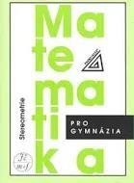  Analytická geometrie  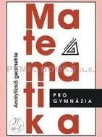 | Matematika pro gymnázia  (nakl. Prometheus) Posloupnost a řady  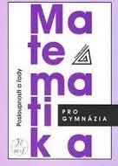  Kombinatorika, pravděpodobnost a  statistika  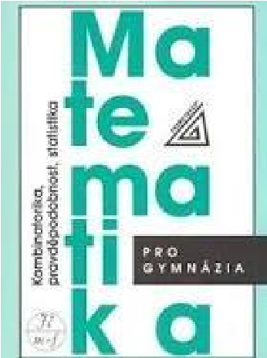

 | Planimetrie | Goniometrie  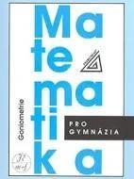  Stereometrie | Komplexní čísla  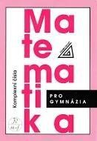

Biologie | Základy biologie pro gymnázia  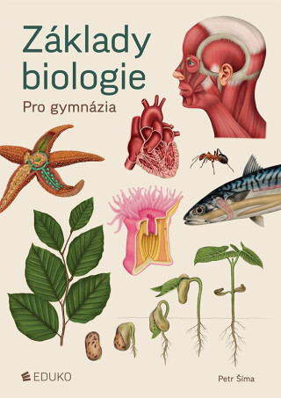  (Petr Šíma, naklad. Eduko)  bude zajištěna hromadně | Základy biologie pro gymnázia  (Petr Šíma, naklad. Eduko)  pokračuje z předešlého ročníku | Biologie v souvislostech 2 (Petr Šíma, naklad. Eduko)  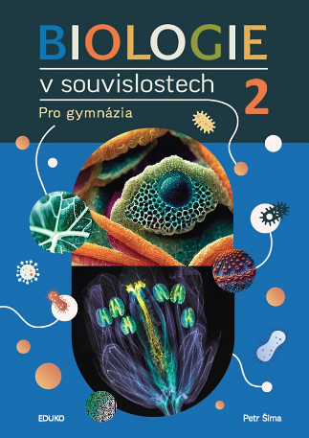  bude zajištěna hromadně

Chemie | Chemie pro čtyřletá gymnázia - 1. díl  (Mareček, Honza)  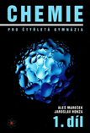 | Chemie pro čtyřletá gymnázia – 1.-3. díl  (Mareček, Honza)  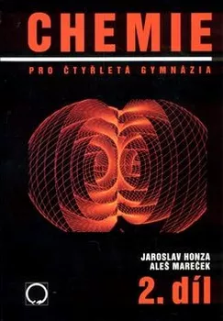  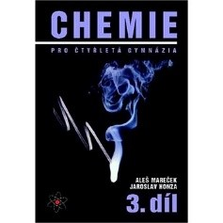 | Chemie pro čtyřletá gymnázia – 1.-3. díl  (Mareček, Honza) | Ve volitelném semináři ve IV. ročníku bude žákům učebnice vypůjčena z chemické knihovny. Pro maturanty a žáky ze sociálně slabých rodin může škola může v učebnice pro 1.-3. ročník žákovi zapůjčit.

Zeměpis | Nový zeměpis 1 v kostce  (nakl. Fragment)  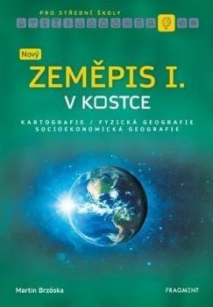  Školní atlas světa  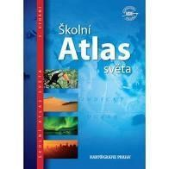 | Makroregiony světa    Školní atlas světa | Makroregiony světa  Školní atlas světa

Fyzika | Fyzika - Sbírka úloh pro střední školy  (nakl. Prometheus)  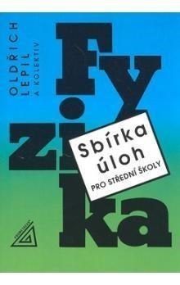  Přehled středoškolské fyziky  (nakl. Prometheus)  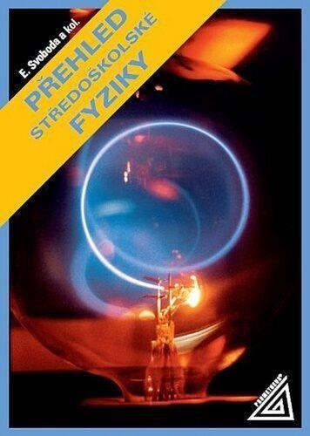 | Fyzika - Sbírka úloh pro střední školy  (nakl. Prometheus)  Přehled středoškolské fyziky  (nakl. Prometheus) | Fyzika - Sbírka úloh pro střední školy  (nakl. Prometheus)  Přehled středoškolské fyziky  (nakl. Prometheus)

 | Matematické, fyzikální a chemické tabulky a vzorce pro střední školy  (nakl. Prometheus)  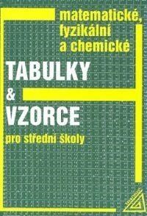 | Matematické, fyzikální a chemické tabulky a vzorce pro střední školy  (nakl. Prometheus) | Matematické, fyzikální a chemické tabulky a vzorce pro střední školy  (nakl. Prometheus)
Informatika a výpočetní technika | Učebnice se nekupuje | Učebnice se nekupuje
Český jazyk | Český jazyk pro střední školy  Učebnice pro 1. ročník  (Vydavatelství Taktik)  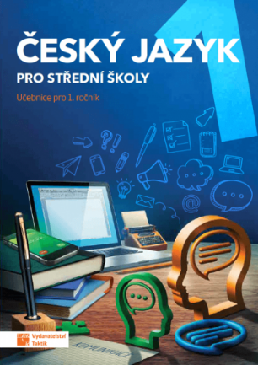  Český jazyk pro střední školy  Pracovní sešit pro 1. ročník  (Vydavatelství Taktik)   | Český jazyk pro střední školy  Učebnice pro 2. ročník  (Vydavatelství Taktik)  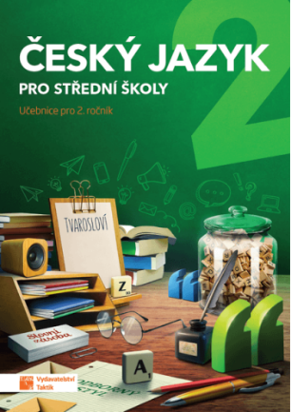  Český jazyk pro střední školy  Pracovní sešit pro 2. ročník  (Vydavatelství Taktik)  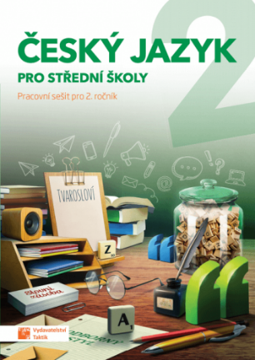 | Český jazyk pro střední školy  Učebnice pro 3. ročník  (Vydavatelství Taktik)  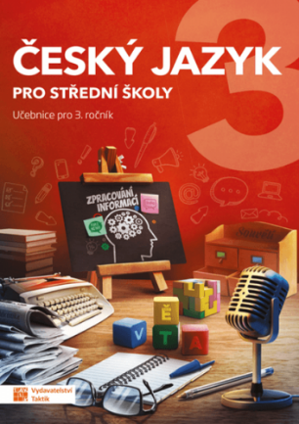  Český jazyk pro střední školy  Pracovní sešit pro 3. ročník  (Vydavatelství Taktik)  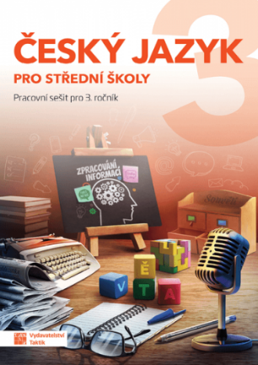 | Český jazyk pro střední školy  Učebnice pro 4. ročník  (Vydavatelství Taktik)  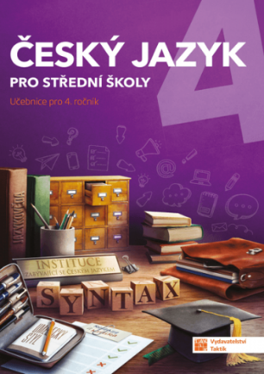  Český jazyk pro střední školy  Pracovní sešit pro 4. ročník  (Vydavatelství Taktik)  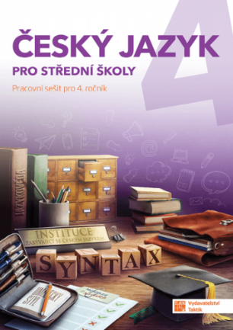

Literatura | Nová literatura pro střední školy  Učebnice pro 1. ročník  (Vydavatelství Taktik)  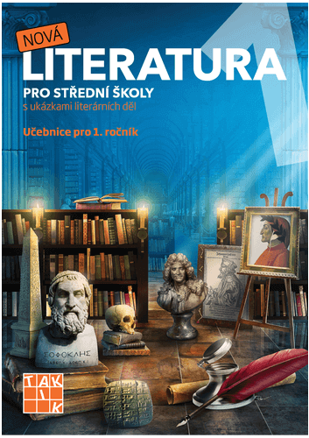  Nová literatura pro střední školy  Pracovní sešit pro 1. ročník  (Vydavatelství Taktik)  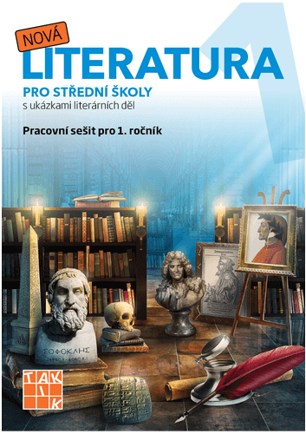 | Nová literatura pro střední školy  Učebnice pro 2. ročník  (Vydavatelství Taktik)  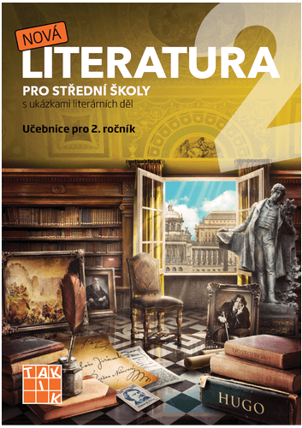  Nová literatura pro střední školy  Pracovní sešit pro 2. ročník  (Vydavatelství Taktik)  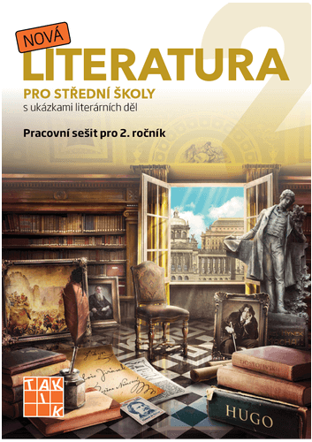 | Nová literatura pro střední školy  Učebnice pro 3. ročník  (Vydavatelství Taktik)  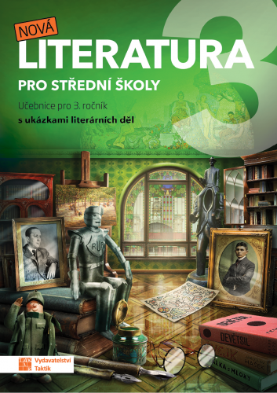  Nová literatura pro střední školy  Pracovní sešit pro 3. ročník  (Vydavatelství Taktik)  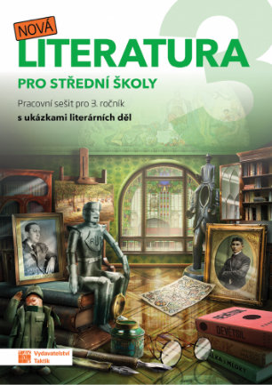 | Nová literatura pro střední školy  Učebnice pro 4. ročník  (Vydavatelství Taktik)  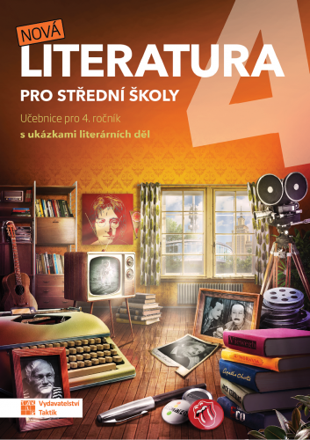  Nová literatura pro střední školy  Pracovní sešit pro 4. ročník  (Vydavatelství Taktik)  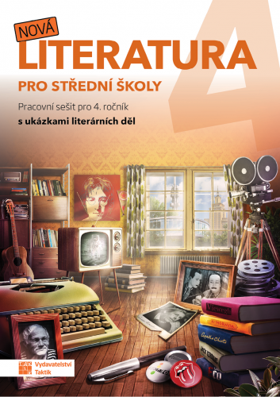
Čítanka | Nová čítanka pro střední školy k výuce literatury  pro 1. ročník  (Vydavatelství Taktik)  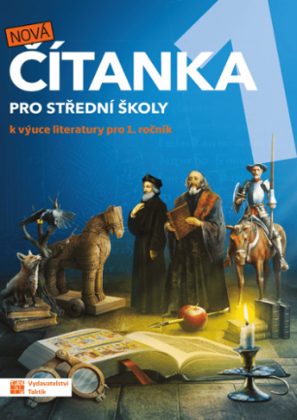 | Nová čítanka pro střední školy k výuce literatury  pro 2. ročník  (Vydavatelství Taktik)  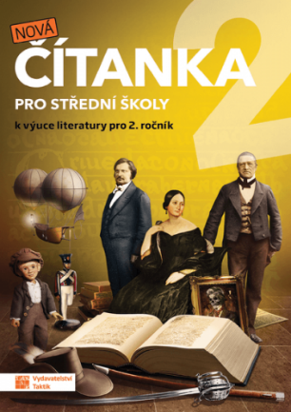 | Nová čítanka pro střední školy k výuce literatury  pro 3. ročník  (Vydavatelství Taktik)  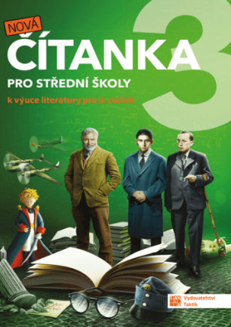 | Nová čítanka pro střední školy k výuce literatury  pro 4. ročník  (Vydavatelství Taktik)  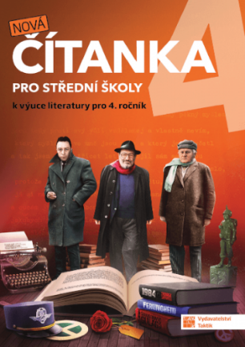

Anglický jazyk | English File Intermediate 4th ed.  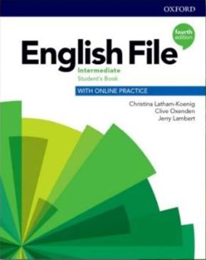 | English File Intermediate 4th ed.  English File Upper-Intermediate 4th ed.  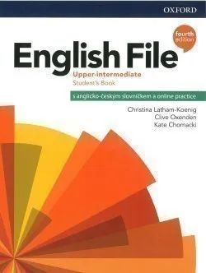 | English File Upper-Intermediate 4th ed. | Opakování + doplňující materiály

Německý jazyk | Passt schon 1  (nakl. Polyglot)  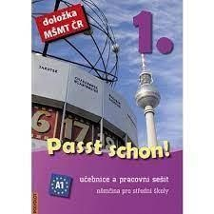 | Passt schon 2  (nakl. Polyglot)  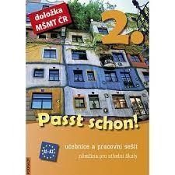 | Passt schon 2  (nakl. Polyglot)  Passt schon 3  (nakl. Polyglot)  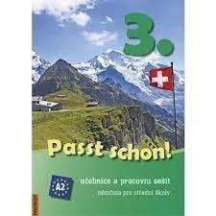 | Passt schon 3  (nakl. Polyglot)
Francouzský jazyk | Nákup učebnice ve škole  Edito 1  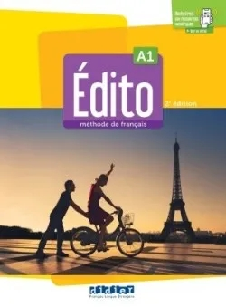  Pracovní sešit  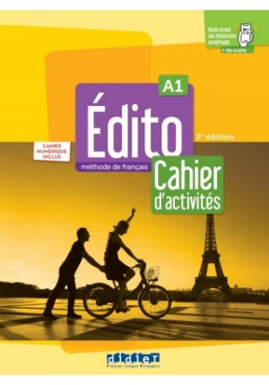 | Nákup učebnice ve škole  Edito 1  Pracovní sešit  Edito 2  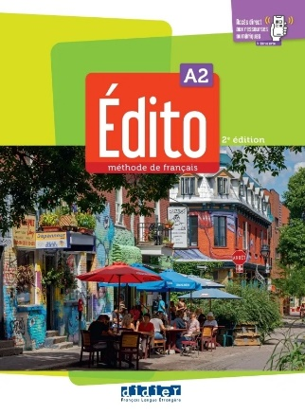  Pracovní sešit  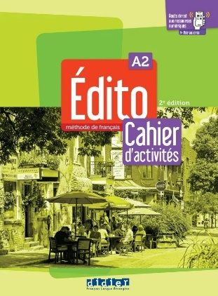 | Nákup učebnice ve škole | Nákup učebnice ve škole
Španělský jazyk | Diverso 1 (SGEL)  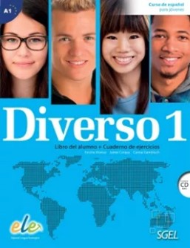 | Diverso 1 (SGEL)  Diverso 2 (SGEL)   | Diverso 2 (SGEL)  Diverso 3 (SGEL)   | Diverso 3 (SGEL)

Dějepis | Dějepis pod lupou pro střední školy a gymnázia  Učebnice 1. díl  (Vydavatelství Taktik)  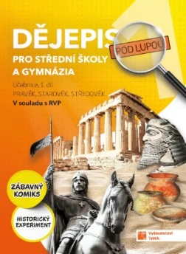 | Dějepis pod lupou pro střední školy a gymnázia  Učebnice 2. díl  (Vydavatelství Taktik)  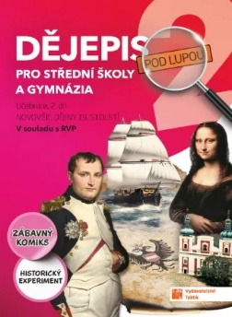 | Dějepis pod lupou pro střední školy a gymnázia  Učebnice 3. díl  (Vydavatelství Taktik)  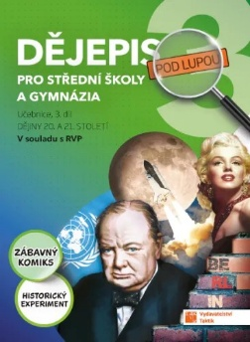  Soudobé dějiny – badatelská učebnice dějepisu pro 9.ročník (FRAUS)  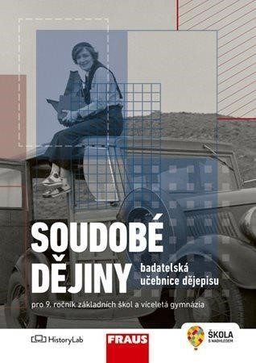 | Maturující z dějepisu  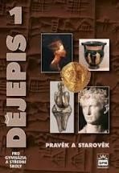    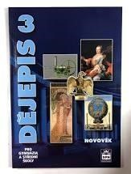  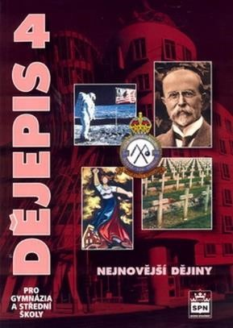
Základy společenských věd | Občanský a společenskovědní základ - KOMPLET  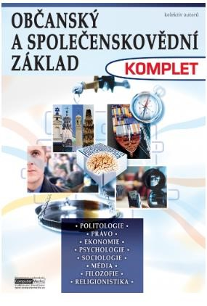 | Občanský a společenskovědní základ - KOMPLET | Občanský a společenskovědní základ - KOMPLET | Občanský a společenskovědní základ -  KOMPLET
Hudební výchova | Učebnice se nekupuje | Učebnice se nekupuje | Učebnice se nekupuje | Učebnice se nekupuje
Výtvarná výchova | Učebnice se nekupuje | Učebnice se nekupuje | Učebnice se nekupuje | Učebnice se nekupuje

